Муниципальное автономное дошкольное образовательное учреждение
Детский сад № 435

«В музей вместе с ребенком»
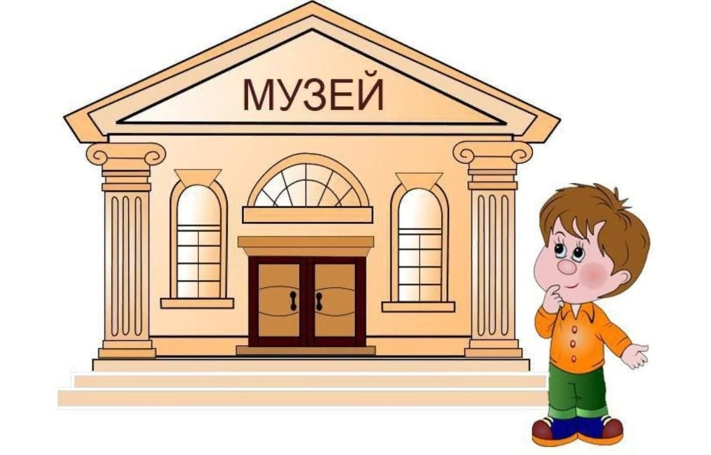
Консультация для родителей

Екатеринбург 2026

Уважаемые родители!
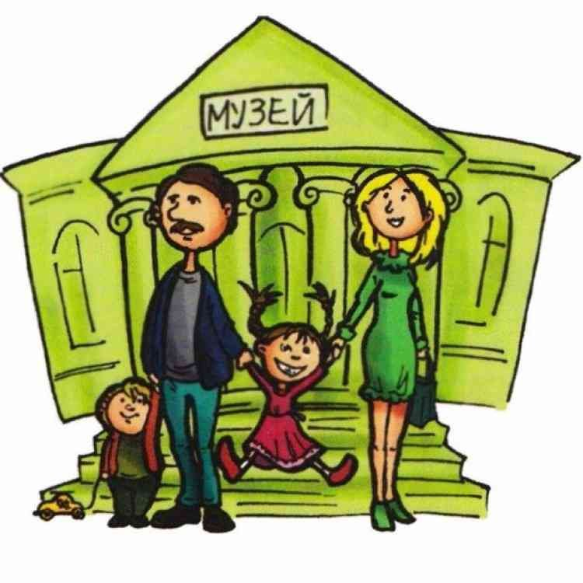
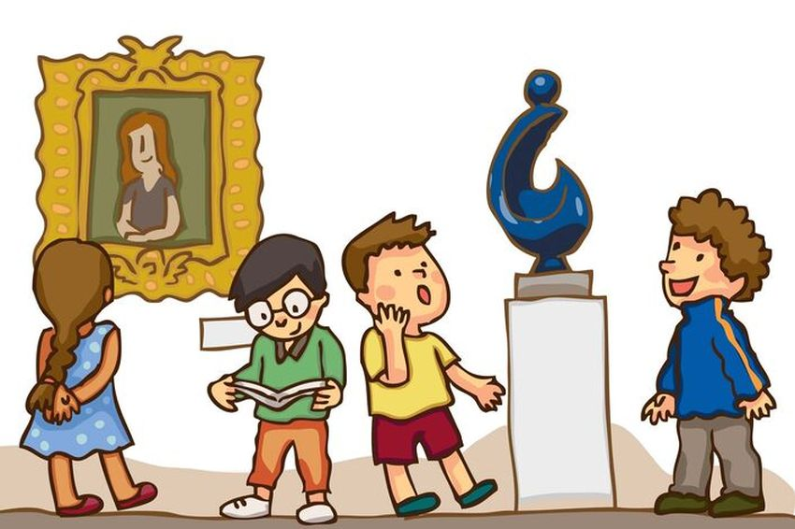
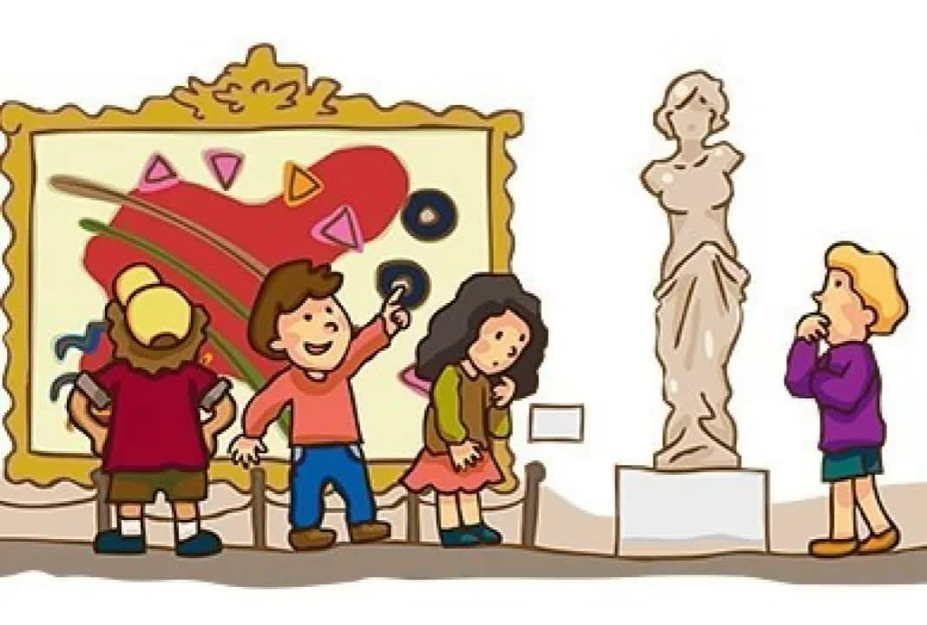
Посещение музея — это не просто «культурное мероприятие» и не способ занять выходной день. Это мощный инструмент развития интеллекта, речи и эстетического вкуса вашего ребенка. Но чтобы поход оставил радость, а не усталость, а желание вернуться в музей сохранилось, важно подготовиться к нему правильно.
Зачем ребенку музей?
· Расширение кругозора: Ребенок учится «читать» предметы, понимать историю и логику развития вещей.
· Развитие речи и мышления: Чтобы описать увиденное, нужны новые слова, сравнения, образы.
· Привитие вкуса: Ребенок учится видеть прекрасное не на экране телефона, а в реальности.
· Семейное время: Совместное переживание впечатлений сближает родителей и детей.
Главные правила успешного похода
1. Возраст и время
· Детям 3–4 лет достаточно 20–30 минут. Лучше выбрать не исторический, а зоологический или интерактивный музей, где можно трогать экспонаты.
· Детям 5–6 лет — до 45–60 минут. Можно начинать с краеведческого или музея игрушки.
· Младшим школьникам (7–10 лет) — до 1,5 часов с перерывом.
· «Золотой час»: утром в будний день, когда в залах мало народу, и ребенок не перегружен.
2. Выбор музея: «Правило одного шедевра»
Не пытайтесь обойти всю Третьяковку за день. Для ребенка это пытка.
Лучшая стратегия: Выбрать одну небольшую тему.
· В художественном музее: «Смотрим только пейзажи с рекой» (или «анималистический жанр»).
· В историческом музее: «Ищем рыцарские доспехи» или «Как жили люди без розеток? (быт)».
· В научном: «Почему игрушки движутся?» (физика для малышей).
3. Игровая подготовка (дома!)
За день-два до похода:
· Прочитайте короткую сказку или посмотрите мультфильм на связанную тему (например, про динозавров, если идете в палеонтологический).
· Сделайте «билеты» своими руками — это задаст ритуал.
· Объясните простые правила: «В музее не бегают, не трогают руками (если специально не разрешено), говорят шепотом».
Как вести себя в залах? (Памятка родителям)
1. Не требуйте тишины. Ребенку нужно удивляться и задавать вопросы. Лучше отойти в угол зала, чтобы не мешать другим.
2. Не читайте длинные этикетки. Перескажите суть своими словами: «Это сабля Петра I, она очень тяжелая, потому что сталь».
3. Ищите детали. Поиграйте в «найди 5 отличий», «где спряталась улыбка?», «что здесь странное?».
4. Учитывайте усталость. Как только ребенок начинает вертеться или зевать — хвалим за поход и уходим. Лучше недосидеть, чем переутомить.
Что делать, если ребенок спросил: «А почему у статуи нет...» или «Он убил мамонта?»
Не краснейте и не отмахивайтесь. Отвечайте спокойно и честно, на уровне ребенка:
· «Да, художник хотел показать силу героя, поэтому мы видим его мышцы».
· «Человек охотился на мамонта, чтобы накормить семью. Для нас это странно, но тогда это было необходимо».
Что НЕЛЬЗЯ делать
Оставлять ребенка без присмотра даже на минуту — экспонаты ценны и хрупки.
Заставлять смотреть то, что неинтересно («Сначала картины, потом будешь мороженое»).
Стыдить за вопросы («Отстань со своими глупостями»).
Водить в музей, если ребенок плохо себя чувствует или не выспался.
После музея (самое важное!)
Поход не заканчивается у выхода.
1. Купите открытку с самым ярким экспонатом.
2. Поговорите вечером: «А что тебе удивило больше всего? Если бы ты был художником, что бы ты нарисовал?».
3. Сделайте поделку по мотивам увиденного (слепите динозавра из пластилина, нарисуйте рыцарский замок).
4. Похвалите ребенка за терпение и любопытство.
С чего начать? (Топ-5 музеев для первого раза)
1. Музей воды (там все можно крутить и вертеть).
2. Дарвиновский музей / палеонтологический (динозавры — всегда выигрышно).
3. Музей кукол / игрушки (близко детям).
4. Интерактивный научный музей (Экспериментарий, Экспериментаниум).
5. Усадьба / музей под открытым небом (можно побегать).
Главная мысль для родителей:
Вы не гид и не экскурсовод. Вы проводник в мир взрослого искусства и знаний. Ваша задача — зажечь искру любопытства, а не загрузить голову датами и именами.
Пусть ваш поход в музей станет маленьким семейным приключением!

